**Modélisation cinématique des mécanismes**

**1.** **Notion de classe d'équivalence**

**Une classe d'équivalence** est un groupe de pièces n'ayant aucun mouvement relatif les unes par rapport aux autres pour une phase de fonctionnement donnée.

Il est très important de savoir dans quelle phase on se situe. En effet dans une phase de réglage, les mobilités du mécanisme sont plus nombreuses que lors d'une phase d'utilisation. Le nombre de classes d'équivalences sera donc plus élevé.

L'ensemble des classes d'équivalence d'un mécanisme doit être représentatif de celui-ci. Toutefois, les éléments d'assemblage (vis, écrou, clavette, goupille,...), les pièces déformables (ressorts,...), les éléments de roulements, ..., ne sont en général, pas pris en compte.

La recherche des classes d'équivalence passe par la localisation de toutes les liaisons encastrement (liaisons complètes) réalisées à l'intérieur du mécanisme pour la phase de fonctionnement étudiée.

**Méthode à suivre pour trouver les classes d'équivalences:**

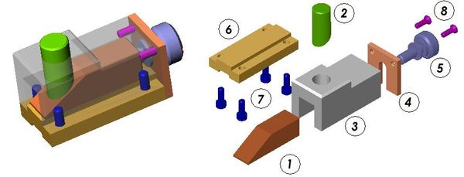

Borne (mulot) réglable et assemblée et éclatée

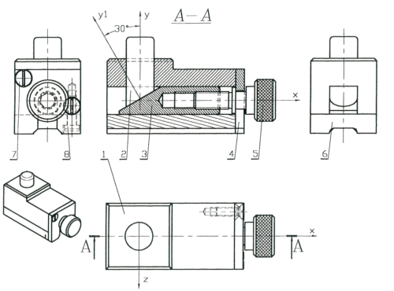

[**ETAPE 1:**](http://barreau.matthieu.free.fr/cours/meca/modelisation/pages/liaisons.html#tableau1#tableau1) Sur le dessin d'ensemble fourni, repérer par une couleur une pièce.

[**ETAPE 2:**](http://barreau.matthieu.free.fr/cours/meca/modelisation/pages/liaisons.html#tableau1#tableau1) Localisez toutes les pièces en contact avec la première.

[**ETAPE 3:**](http://barreau.matthieu.free.fr/cours/meca/modelisation/pages/liaisons.html#tableau1#tableau1) Vérifier que toutes les surfaces de mise en position (MIP) et les éléments de maintien en position (MAP) bloquent bien tous les degrés de liberté des pièces en contact avec la première. Lorsque c'est le cas, repérer ces pièces de la même couleur.

[**ETAPE 4:**](http://barreau.matthieu.free.fr/cours/meca/modelisation/pages/liaisons.html#tableau1#tableau1) Réitérer les étapes 2 et 3 avec toutes les pièces en contact avec les premières.

[**ETAPE 5:**](http://barreau.matthieu.free.fr/cours/meca/modelisation/pages/liaisons.html#tableau1#tableau1) Ce groupe de pièces sans mouvement relatif constitue une classe d'équivalence. On lui donne le numéro de la pièce ayant le plus petit repère.

[**ETAPE 6:**](http://barreau.matthieu.free.fr/cours/meca/modelisation/pages/liaisons.html#tableau1#tableau1) Reprenez les étapes 1 à 5 (avec à chaque fois une nouvelle couleur) jusqu'à ce que toutes les pièces de la nomenclature soit répertoriées.

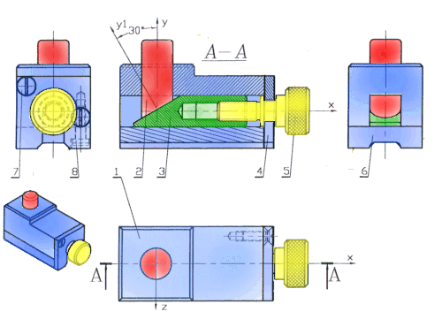

**2. Graphe de liaisons**

Un **graphe des liaisons** (ou graphe de structure), est un graphe représentant les différentes classes d'équivalence (ce sont les noeuds) reliés entre eux par des traits matérialisant les liaisons. On y ajoute aussi le nom des différentes liaisons ainsi que leurs caractéristiques géométriques.

**Méthode à suivre pour tracer le graphe des liaisons:**

[**ETAPE 1:**](http://barreau.matthieu.free.fr/cours/meca/modelisation/pages/liaisons.html#tableau2#tableau2) Déterminer tous les couples de classes d'équivalence en contact et les liaisons qui existent entre 2 classes d'équivalence en contact.

* Corps 1 (Embase) : { 1, 4, 6, 7, 8 }
* Vis de réglage 5 (Vis de manœuvre ): { 5 }
* Coin 3 (Cale): { 3 }
* Borne 2 (Pion): { 2 }

[**ETAPE 2:**](http://barreau.matthieu.free.fr/cours/meca/modelisation/pages/liaisons.html#tableau2#tableau2) Tracez le graphe des liaisons.

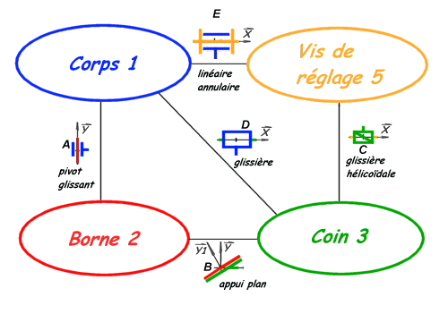

**3. Schéma Cinématique**

Le schéma cinématique est une représentation plane ou spatiale, simplifiée, du mécanisme, utilisant les symboles normalisés des liaisons entre solides.

C'est un outil de communication technique, un préalable à tout calcul de mécanique.

Le **schéma cinématique minimal** (fonctionnel) est le schéma qui permet la description des liaisons entre les sous-ensembles cinématiquement équivalents.

Le **schéma d'architecture** permet de calculer les actions mécaniques dans les liaisons élémentaires associées en série ou en parallèle.

Il peut donc exister plusieurs schémas cinématiques d'un même mécanisme selon l'étude envisagée.

**Méthode à suivre pour tracer le schéma cinématique:**

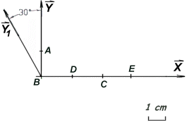

[**ETAPE 1:**](http://barreau.matthieu.free.fr/cours/meca/modelisation/pages/liaisons.html#tableau3#tableau3) Placer un repère et une échelle.

[**ETAPE 2:**](http://barreau.matthieu.free.fr/cours/meca/modelisation/pages/liaisons.html#tableau3#tableau3) Pour chacune des liaisons, placez correctement son axe (sa normale le cas échéant) et son centre.

**[ETAPE 3:](http://barreau.matthieu.free.fr/cours/meca/modelisation/pages/liaisons.html" \l "tableau3#tableau3)** Dessinez le symbole de chacune des liaisons correctement orienté en conservant le code couleur des classes d'équivalence. Remarque : Un symbole de liaison est composé de 2 solides, chacun doit être associé à une des 2 classes d'équivalence, vous avez donc 2 possibilités de coloriage équivalentes.

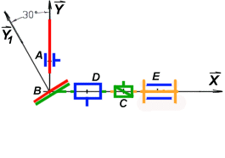

[**ETAPE 4:**](http://barreau.matthieu.free.fr/cours/meca/modelisation/pages/liaisons.html#tableau3#tableau3) Reliez les classes d'équivalence par des traits droits de couleur en essayant de respecter l'architecture du mécanisme (cela n'est pas obligatoire, mais facilite la compréhension).

